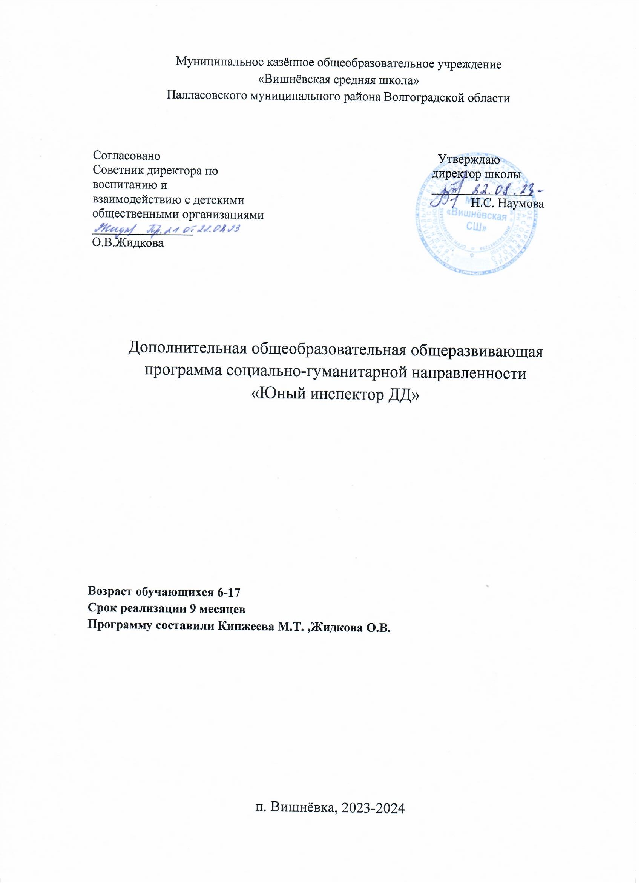

План
Введение…………………………,,,,,,,,,………………………………………….3
1. Пояснительная записка………………………………………….…………….4
2. Тематическое планирование……………………………….………………….5
Список литературы………………………………………………………...........10

Введение
Цель программы: формирование у детей сознательного и ответственного отношения к вопросам личной безопасности и безопасности окружающих участников дорожного движения, расширение системы знаний и практических навыков безопасного поведения на дорогах.
Для осуществления поставленной цели сформулированы следующие задачи по реализации программы обучения детей безопасному участию в дорожном движении и профилактики детского дорожно-транспортного травматизма:
- выработать у обучающихся поведенческие стереотипы, способствующие самосохранению в условиях дорожной ситуации;
- формировать у обучающихся устойчивые навыки соблюдения и выполнения правил дорожного движения;
- прививать у обучающихся культуру безопасного поведения на дорогах;
- воспитывать грамотных участников дорожного движения;
- формировать у обучающихся уважительное отношение к законам дороги, осознание объективной целесообразности действующих правил и требований дорожного движения;
- формировать у обучающихся общечеловеческие нравственные ценностные ориентации;
- прививать у обучающихся первичные навыки оказания первой медицинской помощи при ДТП;
- поддерживать у родителей обучающихся устойчивый интерес к безопасности детей как участников дорожного движения.
Федеральный закон от 10.12.1995 N 196-ФЗ (ред. от 30.07.2019) "О безопасности дорожного движения"

1. Пояснительная записка
Безопасность дорожного движения – одна из основных проблем сохранения жизни и здоровья граждан страны.
Как научить ребенка сознательно относиться к выполнению Правил дорожного движения? Можно читать лекции, проводить беседы, ставить спектакли, проводить викторины и различные соревнования, применять иные формы обучения, но необходимо все это соединить в единую целостную систему обучения непрерывного обучения детей.
Важно решать вопросы комплексно, воссоединив практические и теоретические занятия в непрерывный процесс обучения и воспитания, начиная с раннего возраста.
Необходимость создания условий для непрерывного обучения участников дорожного движения, начиная с младшего школьного возраста, диктуется условиями бурного роста современного автомобильного транспорта и увеличением интенсивности движения на автодорогах. Среда обитания ребенка перенасыщена риском и опасностями дорожно-транспортных происшествий. Практически с порога дома он становится участником дорожного движения, так как и дворы стали, объектами дорожного движения.
Все учащиеся являются участниками дорожного движения и поэтому в нашей школе актуальным вопросом является формирование у учащихся устойчивых навыков соблюдения и выполнения правил дорожного движения.
Комплексный подход к решению проблемы может дать положительный результат – сокращение числа дорожно-транспортных происшествий с участием детей.
Считаем, что система непрерывного обучения навыкам безопасного поведения детей на улицах складывается из следующих компонентов:
- проведение различных видов внеурочной деятельности обучающихся в общеобразовательных учреждениях по проблематике безопасности дорожного движения и по изучению правил дорожного движения;
- кружковая работа.
Для создания условий по организации непрерывного процесса обучения навыкам безопасности на улицах и дорогах в системе дополнительного образования детей, с учетом возрастных особенностей и психологической теории ведущей деятельности детей рекомендуется начинать обучение детей основам безопасного поведения на улицах и дорогах с раннего школьного возраста.
Цель: Создание условий для формирования у школьников устойчивых навыков безопасного поведения на улицах и дорогах.
Задачи:
- Формировать у учащихся устойчивые навыки соблюдения и выполнения правил дорожного движения.
- Прививать культуру безопасного поведения на дорогах.
- Обучить школьников правилам дорожного движения.
- Обеспечение гармоничного эстетического и физического воспитания. Развитие творческих способностей школьников.
- Формирование общечеловеческих нравственных ценностных ориентации.
- Привитие первичных навыков оказания первой медицинской помощи при ДТП.
Программа рассчитана на 1 года обучения на 34 часа для 5-11 классов. Возраст обучающихся – 11-17 лет.
Предполагаемый результат:
- Умение безопасно переходить улицу и дорогу самостоятельно и с группой школьников, помогать младшим школьникам при переходе улиц и дорог.
- Правильно объяснить школьникам, как безопасно переходить улицу или дорогу и как надо вести себя в общественном транспорте.
- Оказывать неотложную медицинскую помощь.
- Систематизировать знания по ПДД

Учебно-тематический план

№ | Разделы программы | теория | практика
1 | ПДД | 15 | 12
2 | Медицинская помощь | 2 | 2
3 | Обязанности пассажиров | 2 | 1
Всего: |  | 19 | 15

2. Тематическое планирование
№  п/п | Тема занятия | Цель занятия | Формы занятий | Дата проведения  по факту | Дата проведения по плану
1 | Вводное занятие | Знакомство с членами кружка, распределение обязанностей. Доведение плана работы кружка. | Беседа
2 | Безопасные маршруты “Дом – Школа –Дом” | Ознакомить учащихся с маршрутом безопасности “Дом- школа- дом”. Сформировать и развивать у учащихся целостное восприятие окружающей дорожной среды. Учить выбирать наиболее безопасный путь в школу и домой. | Урок-практикум
3 | Дорога, ее элементы и правила поведения на ней | Сформировать у учащихся представление о знании, представление о значении терминов “тротуар”, “пешеходная дорожка”, “обочина”, “проезжая часть”. Научить правилам дисциплинированного поведения, умению предвидеть опасность, воспитывать наблюдательность, осторожность | Игра-диспут
4 | Законы улиц и дорог | Воспитывать дисциплинированность и ответственное отношение к соблюдению изложенных в ПДД обязанностей пешеходов, провести анализ типичных  ошибок в поведении детей во дворе, на улицах и дорогах | Беседа
4 | Законы улиц и дорог | Познакомить учащихся со значением дорожных знаков для пешехода, научить понимать их схематическое изображение для правильной ориентации на улицах и дорогах. Объяснить для чего служит светофор, его виды. | Решение заданий по билетам.
5 | Знакомство с дорожными знаками, светофором | Воспитывать культуру поведения учащихся в общественном транспорте, научить посадке и высадке из транспорта и безопасному поведению на остановках. | Игра “Что можно, а что нельзя”
6 | Обязанности пассажиров | Сформировать у учащихся представление об опасности на железной дороге, дать понять об оборудовании железнодорожных переездов, правила перехода железнодорожных переездов. | Круглый стол
7 | Правила безопасности при переходе железнодорожных переездов | Сформировать у учащихся осознанные представления о причинах несчастных случаев и аварий на улицах и дорогах из – за типичных ошибок. | Беседа
8 | Причины дорожно – транспортных происшествий | Ознакомить учащихся со значением номерных опознавательных знаков и надписей на транспортных средствах | Беседа
9 | Номерные опознавательные знаки и надписи на транспортных средствах | Познакомить детей с назначением дорожной разметки | Беседа
10 | Дорожная разметка | Сформировать представление учащихся об опасности перехода проезжей части перед близко идущими транспортными средствами, объяснить учащимся, что такое тормозной путь автомобиля. | Диспут
11 | Тормозной путь транспортных средств | Сформировать у учащихся умения и навыки безопасных действий при переходе проезжей части | Ролевая игра по ситуациям
12 | Скрытые опасности на дороге. “Дорожные ловушки” | Научить предвидеть опасность приезде на велосипеде, обучить правилам обращения с ним | Урок-практикум
13 | Велосипед и дорожное движение | Формировать знания и представления о безопасном движении велосипедистов на дорогах | Обзорный урок
14 | Общие требования к водителям велосипедов | Знакомство с программой, обсуждение конкурсов. Распределение участников по конкурсам. | Конференция
15 | Изучение положения о конкурсе «Безопасное колесо» | Обратится к взрослым, чтобы они были внимательными на дороге. | Конкурс
16 | Письмо родителям | Систематизация знаний, и распространение среди взрослых и детей | Конкурс
17 | Выпуск Брошюр “ Будь внимателен на дрогах” | Познакомить учащихся с правилами пользования общественным транспортом | Игра “Мы пассажиры”
18 | Мы пассажиры | Выступление перед учащимися школы и детским садом | Творческое выступление
19 | Агитбригада | Изучить изменение дороги по сезонам, какие опасности нас ждут в разное время года | Просмотр презентации. Видеофильм.
20  21  22 | Дорога в разное время года | Проверка знаний учащихся | Конкур “Безопасное колесо”
23 | Участи в конкурсе “Безопасное колесо” | Дать знания и навыки первой медицинской помощи | Урок – практикум
24-26 | Первая помощь | Разъяснить значимость работы инспектора ГИБДД в обеспечении порядка и безопасности на проезжей части дороги, сохранении жизни и здоровья водителей, пешеходов и пассажиров | Беседа
27 | ГИБДД | Пропаганда ПДД | Конференция
28 | Организация встреч инспектором ГИБДД | Разъяснительная работа среди учащихся школы | Конкурс
29 | Выпуск стенгазеты | Обучение фигурному катанию на велосипеде | Урок – практикум
30-31 | Фигурное вождение | Практические занятия на улице, проверка теоретических знаний на практике | Экскурсия
32-33 | Мы на улице | Подведение итогов за год | Конференция
34 | Итоговое занятие

Список литературы
1. Авдеева Н.Н, Князева О.Л, Стряпкина Р.Б, Маханева М.Д. «Безопасность на улицах и дорогах». М.: Просвещение, 2004.
2. Агадюнова К.В. Дети и дорожное движение (пособие для учителя). Составитель М.: Просвещение, 1999.
3. Ангеловски К. Учителя и инновации. М., 2001.
4. Батышев С. Я. Профессиональная педагогика: Учебник для студентов, обучающихся по педагогическим специальностям и направлениям. - М.: Ассоциация «Профессиональное образование», 1997.
5. Вепренцева Е.А. Занятия для детей среднего дошкольного возраста по ознакомлению с правилами дорожного движения // Дошкольная педагогика. – 2007 . - № 3.- С. 19 – 20.
6. Дмитрук В.П. Правила дорожного движения для школьников. – Ростов-на-Дону: Феникс, 2005. - 160 с.
7. Клименко В.Р. «Обучайте школьников правилам движения». М.: «Просвещение», 2003.
8. Комментарий к экзаменационным билетам для приема теоретических экзаменов на право управления транспортными средствами категорий «А» и «В», «С» и «D». Коллектив авторов: Г.Б. Громоковский, С.Г. Бачманов, Я.С. Репин и др. М.: Рецепт-Холдинг, 2008.

